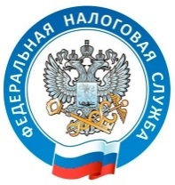
Межрайонная ИФНС России №5
по Республике Крым
www.nalog.ru

Уважаемые жители!

Информацию
о своей налоговой задолженности

Вы можете получить
в здании администрации сельского поселения и в налоговой инспекции
по адресу: с. Мирное ул. Белова 2а
(кабинетах №112, 113, 211, 301, 311)

а также по номерам телефонов:
667-644,667-649,667-650,667-659

